УДК
Данилова Е.В., Астратова Г.В.

ЦИФРОВЫЕ МАРКЕТИНГОВЫЕ ТЕХНОЛОГИИ КАК ИНСТРУМЕНТ РАЗВИТИЯ МАЛОГО ПРЕДПРИНИМАТЕЛЬСТВА

Аннотация: динамичный рост потребления цифрового контента говорит о необходимости выстраивания коммуникации бизнеса с потребителем в формате онлайн. Изменение структуры потребления онлайн-контента формирует новые тренды в использовании инструментов цифрового маркетинга, доступных малому бизнесу.
Статья посвящена исследованию проблемы применения наиболее эффективных каналов для продвижения малого бизнеса в период динамичного развития цифровизации бизнеса.
Методологическая база исследования включает теоретические положения современного маркетинга, анализ конъюнктуры рынка малого предпринимательства, систематизацию существующих способов продвижения и анализ эффективности от применения двух из них (наличие сайта и видеоканала).
Результаты исследования: выявлены основные тенденции в потреблении цифрового контента, составлен рейтинг наиболее эффективных в условиях цифровой экономики способов продвижения товаров и услуг для исследуемого сегмента бизнеса.
Проведенное исследование может быть интересно российским предпринимателям в качестве методологического инструмента для корректировки политики продвижения.
Ключевые слова: цифровой контент, цифровой маркетинг, Интернет-маркетинг, малое предпринимательство

Введение: мировая пандемия, вызванная вирусом COVID-19 привела к вынужденной изоляции населения от окружающих и закрытию государственных границ. Предпринятые меры повлияли на структуру потребления цифрового контента. Последние исследования [1] указывают на динамичный рост в просмотре видео, чтении онлайн-книг и прослушивании музыки и радио. Данный тренд говорит о необходимости обеспечить информационное присутствие малого бизнеса в онлайн-пространстве.
Деловая активность малого предпринимательства фактически находится в стадии стагнации, доля малого и среднего бизнеса в экономике РФ сокращается с 2017 г.
Изученные нами ресурсы недостаточно отражают вопросы применения эффективных цифровых инструментовмаркетинга, доступных малому бизнесу и способствующих его развитию.
Учитывая существенный вклад маркетинговых технологий в развитие данного сегмента бизнеса, целью нашего исследования явилось выявление и анализ наиболее эффективных цифровых маркетинговых технологий, способствующих развитию малого предпринимательства.
Методы исследования: научной базой нашего исследования послужили публикации зарубежных и российских ученых и практиков в области цифровых маркетинговых инструментов применительно к малому предпринимательству.
Информационной базой исследования явились законодательные и нормативно-правовые акты Российской Федерации, результаты предшествующих научных исследований авторов, публикации в специальных изданиях сети Интернет, а также статистические данные из официальных источников, исследований Высшей Школы Экономики РФ,внутренних отчетов компаний, и др.
Методологическую основу научного исследования составили следующие методы: анализ и синтез, сравнение и систематизация, экономический и логический анализ.
Объектом нашего исследования является малый бизнес РФ.
В качестве предмета исследования были выбраны инструменты Интернет-маркетинга в продвижении товаров и услуг.
Результаты исследования: считали целесообразным рассмотреть заявленную в статье проблематику в следующих направлениях:
- Тенденции в потреблении цифрового контента
- Малое предпринимательство в РФ
- Интернет-маркетинг как инструмент развития малого предпринимательства
1. Тенденции в потреблении цифрового контента
Цифровой контент — это совокупность электронных (цифровых) материалов, которые производятся, распространяются и потребляются вцифровом формате. К основным видам цифрового контента можем отнести: текст, аудио, видео, игры.
Компания-измеритель NielsenMediaResearch провела исследование в связи с мировой пандемией, вызванной COVID-19. Выяснилось, что вынужденная изоляция от окружающих повлияла на привычки 76% потребителей, в первую очередь, связанных с хобби и потреблением контента. По результатам исследования Nielsen, каждый пятый (21%) стал чаще читать онлайн-книги. 20% опрошенных стали чаще проводить время в социальных сетях, 18% — просматривать видео, 12% — слушать музыку и радио:

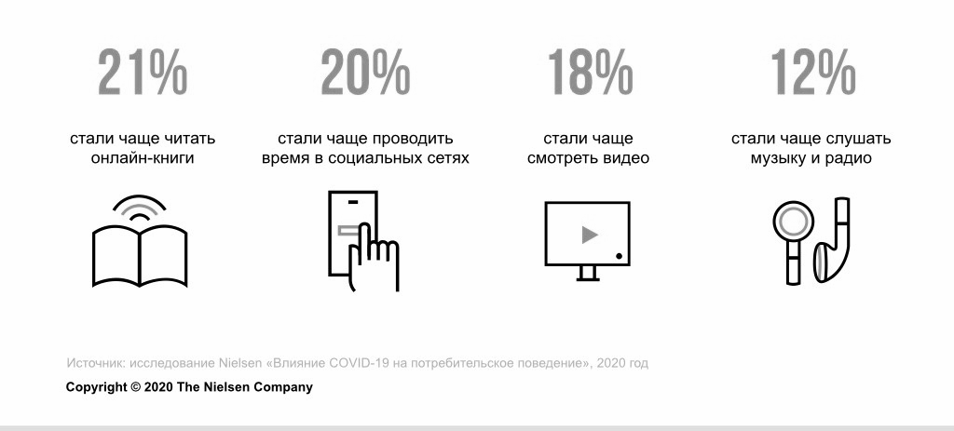
Рисунок 1. Изменения в потреблении контента из-за COVID-19 [1]

Динамичный рост потребления цифрового контента говорит о необходимости выстраивания коммуникации бренда с потребителями в формате онлайн. Для этой цели бизнесу важно внедрить или начать более активно использовать инструменты интернет-маркетинга. Основываясь на результатах исследования [1] (прирост 18%), а также на собственных данных из профессиональной практики, мы считаем наиболее перспективным каналом коммуникации — видео.
В первую очередь это рекомендуется предпринимательству в сегменте FMCG-товаров, так как только за март доля онлайн-FMCG в структуре всего FMCG рынка увеличилась с 1,8% до 3%. В данной связи аналитики прогнозируют большую вероятность закрепления части этого роста в краткосрочной перспективе. [1]
2. Определение “малого предпринимательства” в РФ
Субъекты малого и среднего предпринимательства — хозяйствующие субъекты (юридические лица и индивидуальные предприниматели), отнесенные в соответствии с условиями, установленными настоящим Федеральным законом, к малым предприятиям, в том числе к микропредприятиям, и средним предприятиям. [4]
К ключевым критериям, определяющих предприятие “малым”, относятся:
- численность сотрудников не более 100 чел.
- доход не превышает 800 млн. руб. в год.
- доля в уставном капитале предприятия, которая принадлежит компаниям, не относящимся к малым и средним, а также иностранным организациям, — 49%.
Что касается актуального положения малого бизнеса в РФ, то по итогам третьего квартала 2019 года индекс деловой активности малых и средних предприятий (RSBI) снизился до 50,9 пунктов, что свидетельствует о фактической остановке роста деловой активности в секторе. [3]
Доля малого и среднего бизнеса в экономике РФ сокращается: если в 2017 году она составляла 22% ВВП, в 2018 - только 20,2%. После изучения аналитических данных на этот счет, мы пришли к выводу, что эксперты называют две основные причины: повышение ставки НДС с 18 до 20 процентов и снижение потребительского спроса, который связан, в свою очередь, со стагнацией доходов населения (считает доцент РАНХиГС Олег Филиппов).
В условиях особой экономической и политической ситуации малому предпринимательству важно придерживаться трендов, которые она формирует. Nielsen [5] выделяет следующие:
- чаще совершаются онлайн-покупки товаров повседневного спроса
- растет доля свежих товаров в заказе (ранее, в основном, потребителя закупали товары длительного хранения)
- спрос на товары “для удовольствия” также перемещается в онлайн (ранее этот канал использовался покупателем преимущественно для заказа крупных или тяжелых товаров)
Как следует из изученных нами источником, особое положение самоизоляции, введенное на территории РФ в связи с пандемией, только усугубит ситуацию для малого бизнеса, который находится в стагнации с 2019 года. Пережить этот непростой период поможет вывод деятельности в онлайн, потому что, как мы видим, сегмент интернет-торговли продолжает динамично расти.
3. Интернет-маркетинг как инструмент развития малого предпринимательства
Согласно данным различных исследований для продвижения и продажи собственных услуг и товаров, предприятия малого бизнеса применяют следующие инструменты маркетинга:
1. Интернет-сайты
2. Мобильные приложения
3. Социальные сети
4. Реклама в поисковой и контекстно-медийной сети
5. E-mail маркетинг
6. Видео-канал
В данном исследовании мы хотели более подробно рассмотреть два наиболее универсальных инструмента: сайт (как необходимый элемент существования бизнеса любой отрасли) и Ютуб-канал (как наиболее перспективный).
1. Сайт. Если в 2017 году собственный сайт имели только 44,4% компаний [6], то в 2018 году этот показатель вырос до 49% [7]. Что по-прежнему составляет менее половины всего действующего бизнеса в РФ. Для сравнения, приведем данные по другим странам из ежегодного статистического сборника “Индикаторы цифровой экономики: 2020” (рисунок 2).
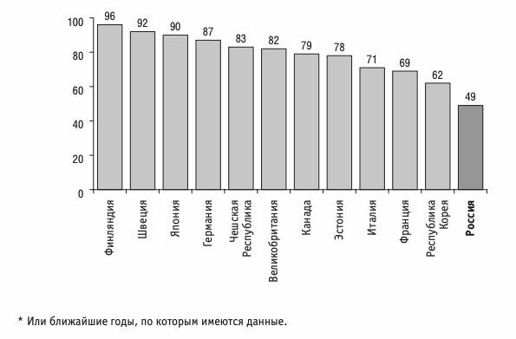
Рисунок 2. Наличие веб-сайта в организациях по странам: 2018 г.
(в процентах от общего числа организаций предпринимательского сектора) [7]

Как следует из данной диаграммы, цифровизация предпринимательства в России имеет большой потенциал. Именно создание и организация работы сайта у 51% компаний, не имеющих его на данный момент, может стать первым шагом в развитии малого бизнеса в цифровом пространстве. Что, как следствие, повлечет за собой и рост данного сегмента в целом.
2. Корпоративный видеоканал. Учитывая рост потребления контента в формате “видео”, мы рекомендуем обратить особое внимание на производство и продвижения данного вида контента, как перспективный способ взаимодействия с потребителем сегодня.
Рассмотрим данный формат контента на примере наиболее популярной платформы в этой нише — YouTube. С нашей точки зрения с помощью данного ресурса малый бизнес сможет решить задачи:
- Охват новой аудитории (тех, кто предпочитает просмотр видео чтению), ежемесячно ютуб посещают более 1 миллиардов пользователей.
- Формирование лояльного сообщества, часть которого со временем конвертируется в клиенты.
- Выстраивание эффективного взаимодействия с целевой аудиторией, получая обратную связь в виде комментариев и оценок видео.
- Повышение узнаваемости бренда.
- Обеспечение присутствия своего контента в видеоформате
Регулярная публикация и взаимодействие с аудиторией приведет, на наш взгляд, к следующим результатам: рост продаж, рост лояльной аудитория (который потенциально приведет и к росту продаж), рост трафика на сайт предприятия.
Кроме этого, популярный канал приведет к узнаваемости бренда, что, как следствие приведет к росту доверия и более устойчивой репутации компании. Узнаваемость увеличит количество брендированных поисковых запросов в основных поисковых системах, что положительно скажется на рейтинге сайта и будет способствовать его органическому продвижению.
Таким образом, можно отметить, что малый бизнес в России сегодня не использует в полной мере потенциал цифровых маркетинговых инструментов для продвижения и продажи собственных товаров и услуг. В свою очередь, данные различных исследований, подтверждают нашу гипотезу о необходимости их использования и о невозможности развития предпринимательства без применения данных инструментов.
Заключение: в статье проведен анализ публикаций зарубежных и российских ученых и практиков в области цифровой маркетинговых инструментов, необходимых для развития малого предпринимательства в РФ. Показано, что применение цифровых технологий будет способствовать развитию данного сегмента бизнеса.
В ходе исследования получены следующие выводы:
- Изменилась структура потребления цифрового контента: просмотр видео увеличился на 18%.
- Доля онлайн-FMCG в структуре всего FMCG рынка увеличилась с 1,8% до 3% за март 2020 года.
- Деловая активность в секторе малого и среднего бизнеса находится в стадии стагнации с 2018 года. Эксперты связывают этот факт с повышением ставки НДС (с 18 до 20%), а также со стагнацией потребительского спроса.
- Одним из способов вывода малого предпринимательства из кризисной стадии и его дальнейшего развития мы считаем применение цифровых маркетинговых инструментов: собственный сайт и собственный видеоканал.
- Наше исследование не закончено и может быть продолжено в направлении подробного анализа остальных маркетинговых инструментов. Полученные результаты могут быть интересны российским предпринимателям в качестве методологического инструмента для корректировки политики продвижения товаров и услуг, оказываемых малым предпринимательством.

Список литературы
1. Мир после COVID-19: 5 трендов потребления. 07.04.2020 [Электронный ресурс]. // Режим доступа: https://www.nielsen.com/ru/ru/insights/article/2020/mir-posle-covid-19-5-trendov-potrebleniya/ (дата обращения: 17.04.2020)
2. Индекс Опоры RSBI Деловой активности малого и среднего бизнеса. 03.2020 [Электронный ресурс]. // Режим доступа: https://www.psbank.ru/-/media/PSB-1_2/OnlineServices/RSBI_4q2019-upd.pdf (дата обращения: 17.04.2020)
3. Росстат зафиксировал снижение доли малого бизнеса в экономикe. 28.01.2020 [Электронный ресурс]. // Режим доступа: https://www.rbc.ru/economics/28/01/2020/5e2eda219a79473c798d3692 (дата обращения: 17.04.2020)
4. Федеральный закон Российской Федерации от 24 июля 2007 г. N 209-ФЗ "О развитии малого и среднего предпринимательства в Российской Федерации"
5. Вирус в сети: как COVID-19 влияет на онлайн-торговлю FCMG?13.04.2020 [Электронный ресурс]. // Режим доступа: https://www.nielsen.com/ru/ru/insights/article/2020/virus-v-seti-kak-covid-19-vliyaet-na-onlajn-torgovlyu-fmcg/ (дата обращения: 17.04.2020)
6. Индикаторы цифровой экономики: 2019: статистический сборник / Г. И. Абдрахманова, К. О. Вишневский, Л. М. Гохберг и др.; Нац. исслед. ун-т «Высшая школа экономики». – М.: НИУ ВШЭ, 2019. – 248 с.
7. Цифровая экономика: 2020: краткий статистический сборник / Г.И. Абдрахманова, К.О. Вишневский, Л.М. Гохберг и др.; Нац. исслед. ун-т «Высшая школа экономики». – М.: НИУ ВШЭ, 2020. – 112 с.
8. Вся статистика интернета на 2020 год — цифры и тренды в мире и в России. /Сергеева Юлия. 03.02.2020. [Электронный ресурс]. // Режим доступа: https://www.web-canape.ru/business/internet-2020-globalnaya-statistika-i-trendy/ (дата обращения: 15.03.2020)
9. АбдрахмановаГ.И., КовалеваГ.Г. ЦифровизациябизнесавРоссииизарубежом. 03.10.2019. Электронный ресурс]. // Режим доступа: https://issek.hse.ru/data/2019/10/03/1542994758/NTI_N_146_03102019.pdf (дата обращения: 22.03.2020)
10. Теоретико-методологические вопросы современных маркетинговых исследований. Сб. научн. тр. (по материалам юбилейного пятого теоретического семинара по маркетингу под руководством профессора Г.В. Астратовой) // Под общей и научной редакцией д.э.н., профессора Г.В. Астратовой. – Екатеринбург. Изд-во «ЯСА», 2007. – 280 с.
11. Бортник Е.М. Интернет-маркетинг в системе продвижения: учебно-методическое пособие / Е.М. Бортник, Э.М. Коротков, А.Ю. Никитаева. – М.: ФБК-ПРЕСС, 2002. - 465 с.

Информация об авторах
Галина Владимировна Астратова (Россия, Екатеринбург) — профессор кафедры Интегрированных маркетинговых коммуникаций и брендинга Уральского Федерального Университета имени первого Президента России Б.Н. Ельцина; профессор кафедры социально-экономических дисциплин Уральского юридического института МВД России; доктор экономических наук, кандидат технических наук, профессор (Екатеринбург, ул. Мира, 19, 620002, Россия; Екатеринбург, ул. Корепина, 66, 620057, Россия; e-mail: astratova@yahoo.com; galina_28@mail.ru)

Екатерина Владимировна Данилова (Россия, Екатеринбург) — соискатель кафедры Интегрированных маркетинговых коммуникаций и брендинга Уральского Федерального Университета имени первого Президента России Б.Н. Ельцина (Екатеринбург, ул. Мира, 19, 620002, Россия; e-mail: danilova.caterina@gmail.com)

Astratova G.V., Danilova E.V.
DIGITAL MARKETING TECHNOLOGIES AS A TOOL FOR SMALL BUSINESS DEVELOPMENT

Abstract:the dynamic growth in the digital content consumption indicates the importance of building online business communication with consumers.The structure of online content consumption is changing, which forms new trends in using digital marketing tools by small businesses.
The article is devoted to the study of the problem of using the most effective channels for small businessespromotion in the period of dynamic development of business digitalization.
The methodological base of the research includes theoretical principles of modern marketing, market conditions for small business analysis, systematization of existing methods of promotion and the effectivenessanalysis of two of them: company’s website and Youtube-channel.
The obtained results: main trends in the digital content consumption have been identified, and a rating of the most effective ways to promote this segment of business in the conditions of digital economy has been compiled.
This research may be of interest to Russian entrepreneurs as a methodological tool for adjusting the general strategies for company’s promotion.
Keywords: digital content, digital marketing, Internet marketing, small business

Bibliography
1. The world after COVID-19: 5 consumption trends. 04/07/2020 [Electronic resource]. // Access mode: https://www.nielsen.com/en/ru/insights/article/2020/mir-posle-covid-19-5-trendov-potrebleniya/ (accessed: 04/17/2020)
2. Index of Support RSBI Business activity of small and medium-sized businesses. 03.2020 [Electronic resource]. // Access mode: https://www.psbank.ru/-/media/PSB-1_2/OnlineServices/RSBI_4q2019-upd.pdf (accessed: 04/17/2020)
3. Rosstat recorded a decline in the share of small business in the economy. 01/28/2020 [Electronic resource]. // Access mode: https://www.rbc.ru/economics/28/01/2020/5e2eda219a79473c798d3692 (accessed: 04/17/2020)
4. Federal Law of the Russian Federation of July 24, 2007 N 209-ФЗ «On the Development of Small and Medium-Sized Enterprises in the Russian Federation»
5. Virus on the net: how does COVID-19 affect FCMG online trading? 04/13/2020 [Electronic resource]. // Access mode: https://www.nielsen.com/en/ru/insights/article/2020/virus-v-seti-kak-covid-19-vliyaet-na-onlajn-torgovlyu-fmcg/ (accessed: 04/17/2020)
6. Indicators of the digital economy: 2019: statistical compilation / G.I. Abdrakhmanova, K.O. Vishnevsky, L.M. Gokhberg and others; «Higher School of Economics» - M.: HSE, 2019.-- 248 p.
7. Digital economy: 2020: a brief statistical compilation / G.I. Abdrakhmanova, K.O. Vishnevsky, L.M. Gokhberg; «Higher School of Economics». - M.: HSE, 2020. - 112 p.
8. All Internet statistics for 2020 - figures and trends in the world and in Russia. / Sergeeva Julia. 02/03/2020. [Electronic resource]. // Access mode: https://www.web-canape.ru/business/internet-2020-globalnaya-statistika-i-trendy/ (accessed: 03/15/2020)
9. Abdrakhmanova G.I., Kovaleva G.G. Digitalization of business in Russia and abroad. 10/03/2019. Electronic resource]. // Access mode: https://issek.hse.ru/data/2019/10/03/1542994758/NTI_N_146_03102019.pdf (accessed March 22, 2020)
10. Theoretical and methodological issues of modern marketing research. (based on the materials of the fifth theoretical seminar on marketing under the guidance of Professor G.V. Astratova) // Under the general and scientific editorship of Doctor of Economics, Professor G.V. Astratova. - Yekaterinburg. YAS Publishing House, 2007. - 280 p.
11. Bortnik E.M. Internet marketing in the promotion system: teaching aid / E.M. Bortnik, E.M. Korotkov, A.Yu. Nikitaeva. - M.: FBK-PRESS, 2002. - 465 p.

About authors
Galina Vladimirovna Astratova (Russia, Yekaterinburg) - Professor of Integrated Marketing Communications and Branding of the Ural Federal University named after the first President of Russia Boris N. Yeltsin, Professor of Socio-Economic Disciplines of the Ural Juridical Institute of MIA of Russia, Doctor of Economic Sciences, Candidate of Technical Sciences, Professor (Yekaterinburg, 19 Mira Street, 620002, Russia; Yekaterinburg, 66 Korepina str., 620057, Russia; e-mail: astratova@yahoo.com; galina_28@mail.ru)

Ekaterina Vladimirovna Danilova (Russia, Yekaterinburg) - Candidate of the Department of Integrated Marketing Communications and Branding of the Ural Federal University named after the first President of Russia Boris N. Yeltsin (Yekaterinburg, Mira Street, 19, 620002, Russia; e-mail: danilova.caterina@gmail.com)

Индекс RSBI формируется в разрезе размеров бизнеса (микро, малый, средний) и вида деятельности (торговля, сфера услуг и производство). Значение индекса выше 50,0 п. свидетельствует о росте деловой активности, ниже 50,0 п. – о ее снижении. [2]

